


Fase 1 do projeto da disciplina - Personas
Atividade Formativa
Exemplo:
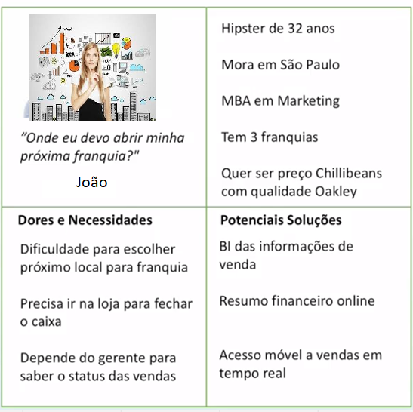

Template

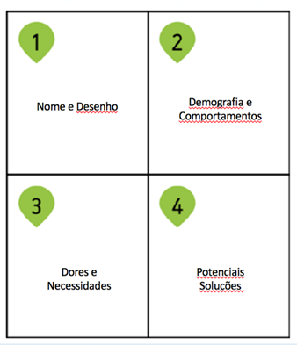

Maria Fernandes
Idade: 45 anos
Mora em: Curitiba, Paraná
Profissão: Professora de Ensino Médio
Condição: Sofre de constipação crônica e refluxo gastroesofágico
"Preciso de uma maneira fácil de monitorar meus sintomas e manter minha saúde intestinal sob controle."
Objetivos:
- Melhorar o controle sobre seus horários de medicação e refeições.
- Monitorar sintomas e evacuações para identificar padrões.
- Ter um histórico detalhado para consultas médicas.

- Dores e Necessidades:
  - Dificuldade para lembrar os horários de medicação e refeições.
  - Precisa monitorar sintomas como refluxo e constipação regularmente.
  - Não consegue acompanhar facilmente a frequência e a qualidade das evacuações.
- Potenciais Soluções:
  - Alarmes para lembretes de medicação e refeições.
  - Registro rápido e fácil de sintomas e evacuações.
  - Relatórios que podem ser compartilhados com médicos para melhor acompanhamento da saúde.

Carlos Oliveira
Idade: 38 anos
Mora em: São Paulo, SP
Profissão: Gerente de Projetos
Situação: Cuida de seu pai idoso, que sofre de problemas gastrointestinais crônicos.
"Preciso garantir que meu pai siga corretamente sua rotina de medicação e alimentação, mesmo que eu não esteja sempre presente."
Objetivos:
- Assegurar que seu pai tome os medicamentos e se alimente de forma adequada.
- Acompanhar sintomas e evacuações do pai de maneira prática.
- Ter informações claras e organizadas para consultas médicas.

• Dores e Necessidades:
- Preocupação em garantir que seu pai idoso tome os remédios no horário certo.
- Dificuldade em acompanhar a dieta e o estado de saúde do pai diariamente.
- Precisa monitorar os sintomas do pai e comunicar as informações ao médico.
• Potenciais Soluções:
- Alarmes e lembretes remotos que Carlos pode configurar e monitorar.
- Registro de refeições e sintomas acessível para cuidadores.
- Relatórios de saúde que podem ser compartilhados com médicos de forma fácil.

Dr. Rafael Costa
Idade: 50 anos
Mora em: Porto Alegre, RS
Profissão: Gastroenterologista
Situação: Atende pacientes com diversos problemas gastrointestinais e busca melhorar a qualidade do acompanhamento médico.
"Preciso de uma forma eficiente de monitorar o progresso dos meus pacientes entre as consultas."
Objetivos:
- Obter relatórios digitais precisos e fáceis de consultar.
- Facilitar o diagnóstico e acompanhamento de condições gastrointestinais.
- Reduzir o tempo necessário para coletar e analisar informações dos pacientes.

- Dores e Necessidades:
  - Necessidade de obter informações detalhadas sobre os sintomas e hábitos dos pacientes.
  - Falta de tempo para revisar diários manuais durante as consultas.
  - Precisa identificar padrões que possam indicar condições gastrointestinais mais sérias.
- Potenciais Soluções:
  - Acesso a relatórios detalhados dos pacientes de forma digital.
  - Ferramenta que permite visualizar padrões de sintomas e comportamentos alimentares.
  - Simplificação do processo de coleta de informações relevantes dos pacientes.

Ana Lúcia Silva
Idade: 29 anos
Mora em: Belo Horizonte, MG
Profissão: Designer Gráfica
Situação: Segue uma dieta restritiva devido a intolerâncias alimentares e busca melhorar a sua saúde digestiva.
"Preciso de uma ferramenta que me ajude a entender como minha dieta está afetando minha saúde gastrointestinal."
Objetivos:
- Identificar os alimentos que estão desencadeando os sintomas.
- Monitorar a eficácia da dieta restritiva.
- Compartilhar informações com o nutricionista para ajustes na dieta.
• Dores e Necessidades:
- Dificuldade em identificar quais alimentos estão causando seus problemas gastrointestinais.
- Precisa seguir uma dieta restrita, mas tem dificuldade em monitorar a eficácia da dieta.
- Falta de uma ferramenta que facilite o registro dos alimentos e os sintomas associados.
• Potenciais Soluções:
- Ferramenta para registro diário de alimentos consumidos e sintomas.
- Análise de padrões que ajude a identificar possíveis intolerâncias alimentares.
- Relatórios personalizados que ajudam no ajuste da dieta junto ao nutricionista.

Julia Almeida
Idade: 34 anos
Mora em: Rio de Janeiro, RJ
Profissão: Analista de Marketing
Situação: Experienciando desconforto abdominal regularmente e suspeita de intolerância a lactose ou glúten.
"Preciso descobrir se a lactose ou o glúten estão causando meu desconforto abdominal para ajustar minha alimentação."
Objetivos:
- Identificar se há uma correlação entre o consumo de lactose/glúten e os sintomas de desconforto abdominal.
- Monitorar e registrar de forma prática e regular os alimentos consumidos e os sintomas sentidos.
- Ter dados claros e organizados para discutir com o médico e chegar a um diagnóstico.
• Dores e Necessidades:
- Sofre de desconforto abdominal frequente e precisa descobrir se a causa está relacionada à lactose ou glúten.
- Tem dificuldade em rastrear quais alimentos específicos estão causando os sintomas.
- Quer uma maneira prática de registrar suas refeições e os sintomas que sente, para apresentar ao médico.
• Potenciais Soluções:
- Registro diário de alimentos consumidos com a opção de marcar se contêm lactose ou glúten.
- Ferramenta para monitorar sintomas como desconforto abdominal após o consumo de certos alimentos.
- Relatórios que mostram possíveis correlações entre o consumo de lactose/glúten e os sintomas.

Especificação de Uma Persona
Nome: Maria Fernandes
Idade: 45 anos
Profissão: Professora de Ensino Médio
Descrição: Maria é uma professora dedicada que, nos últimos anos, começou a sofrer de constipação crônica e refluxo gastroesofágico. Ela tem uma rotina de trabalho muito intensa e, muitas vezes, não consegue se lembrar dos horários corretos para tomar seus medicamentos ou fazer refeições. Além disso, Maria tem dificuldade em identificar quais alimentos desencadeiam seus sintomas e com que frequência consegue evacuar.
Objetivos:
- Controlar melhor os horários de medicação e refeições para minimizar os sintomas.
- Monitorar os padrões de sintomas e evacuações para identificar possíveis desencadeadores alimentares.
- Melhorar a qualidade de vida, evitando desconfortos e melhorando a regularidade intestinal.
Desafios:
- Esquecer de tomar medicamentos ou fazer refeições no horário certo devido à rotina agitada.
- Dificuldade em lembrar quando foi a última vez que evacuou e como foi a consistência das fezes.
- Falta de ferramentas simples para rastrear sintomas e evacuações que possam ser compartilhadas com o médico.
Comportamento: Maria valoriza a praticidade e simplicidade em qualquer ferramenta que utilize, pois seu tempo é limitado. Ela prefere aplicativos que sejam intuitivos e rápidos de usar, sem muitas etapas complicadas. Apesar de não ser muito ligada em tecnologia, Maria se esforça para usar ferramentas que possam realmente ajudá-la a gerenciar sua saúde.
Potenciais Soluções:
- Alarmes e Lembretes Personalizados: Um aplicativo poderia ajudar Maria a configurar lembretes automáticos para tomar seus medicamentos e fazer suas refeições nos horários corretos, garantindo que ela não esqueça suas rotinas diárias essenciais.
- Registro Fácil de Sintomas e Evacuações: Um aplicativo poderia oferecer uma interface simples onde Maria pudesse registrar rapidamente sintomas como refluxo, dor abdominal e detalhes sobre suas evacuações (frequência, consistência, coloração), ajudando-a a monitorar sua saúde sem complicações.
- Diário de Saúde Intuitivo: Um aplicativo poderia fornecer um diário de saúde digital onde Maria poderia visualizar e identificar padrões ao longo do tempo, como quais alimentos estão mais associados a sintomas desconfortáveis.
- Relatórios Detalhados: Um aplicativo poderia gerar relatórios que Maria poderia usar para revisar com seu médico durante as consultas, facilitando o diagnóstico e ajuste do tratamento.


.

Escreva aqui o nome
PROFESSOR-AUTOR

